ГИМС МЧС России по Тверской области напоминает!
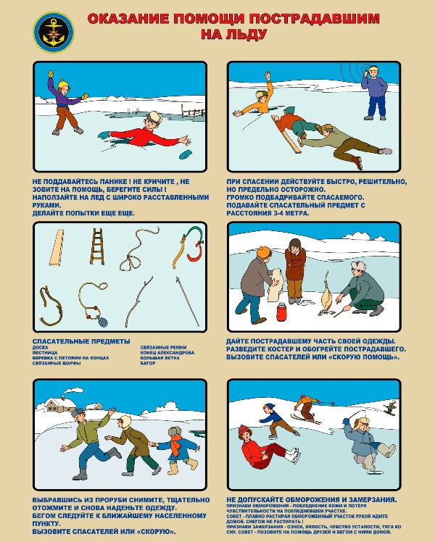
ГИМС МЧС России по Тверской области предупреждает!
Пребывание более 20 минут в воде при температуре +5⁰С опасно для жизни! Ребенок в холодной воде через 15-20 минут теряет сознание и может погибнуть.
Если пострадавший в сознании (легкая форма гипотермии), его необходимо переодеть в сухую одежду и дать горячего и сладкого питья.
Если пострадавший без сознания (тяжелая форма гипотермии), необходимо:
– поместить его в теплое помещение;
– сменить одежду на сухую, стараясь не тревожить пострадавшего;
– положить пострадавшего на твердую ровную поверхность лицом вверх;
– при необходимости сделать искусственное дыхание;
– согреть пострадавшего, прикладывая к голове, шее, груди и животу полотенца, предварительно опущенные в горячую воду (70°С) или согревать пострадавшего теплом своего тела, плотно к нему прижимаясь (оба должны быть закутаны в одеяло).
Запрещается давать пострадавшему спиртное, массировать или растирать его, помещать пострадавшего в горячую воду или согревать конечности.
После оказания доврачебной помощи пострадавшего необходимо срочно доставить в ближайшее лечебное учреждение.

